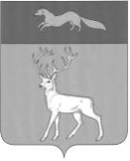
АДМИНИСТРАЦИЯ
МУНИЦИПАЛЬНОГО ОБРАЗОВАНИЯ
БУЗУЛУКСКИЙ РАЙОН
ОРЕНБУРГСКОЙ ОБЛАСТИ

ПОСТАНОВЛЕНИЕ

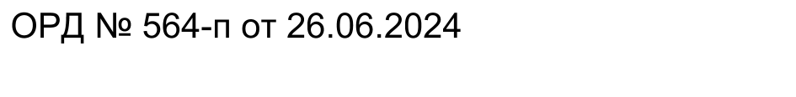
г.Бузулук

О формировании состава Общественной палаты муниципального образования Бузулукский район Оренбургской области

В соответствии с Федеральным законом от 6 октября 2003 года № 131-ФЗ «Об общих принципах организации местного самоуправления в Российской Федерации», пунктом 13 статьи 8 Положения «Об Общественной палате муниципального образования Бузулукский район Оренбургской области», утвержденного решением Совета депутатов муниципального образования Бузулукский район Оренбургской области от 16.02.2021 № 42 и на основании статьи 24 Устава муниципального образования Бузулукский район

п о с т а н о в л я ю:

1. Организовать формирование состава Общественной палаты муниципального образования Бузулукский район Оренбургской области.
2. Установить срок для приема документов от общественных объединений и иных некоммерческих организаций, осуществляющих деятельность на территории муниципального образования Бузулукский район Оренбургской области с 15.07.2024 по 26.07.2024 года включительно в рабочие дни (с понедельника по пятницу с 8.00 ч. до 17.00 ч. местного времени).
3. Определить местом приема документов от кандидатов в члены Общественной палаты муниципального образования Бузулукский район Оренбургской области г.Бузулук ул. Ленина 10, кабинет 76.
4. Настоящее постановление вступает в силу со дня его подписания и подлежит размещению на сайте муниципального образования Бузулукский район Оренбургской области.
5. Контроль за исполнением постановления возложить на заместителя главы администрации района – руководителя аппарата Елькину М.В.

Глава района | Н.А.Бантюков
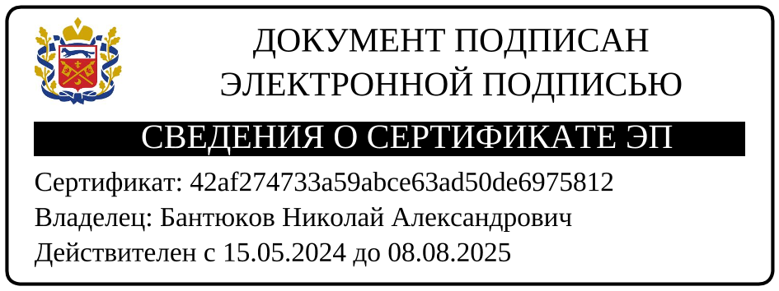

Разослано: в дело, Елькиной М.В., организационному отделу, Бузулукской межрайпрокуратуре.

